Lehr- und Lernmaterial

Good News: Produktion und Konsum

Kurzbeschreibung
In diesem Unterrichtsszenario beschäftigen sich die Schüler:innen mit positiven Nachrichten und Beispielen aus dem Themenbereich „Produktion und Konsum“. Das Ziel dabei ist Handlungsoptionen für den Alltag offenzulegen und zu diskutieren. Die Portfolioaufgabe zum Schluss soll außerdem die Kreativität und die Präsentationsfähigkeiten der Schüler:innen fördern.
Beim vorliegenden Material handelt es sich um einen Entwurf, der für den Schulpiloten der Stiftung für Wirtschaftsbildung als Prototyp entwickelt wurde und im Schuljahr 2023/24 evaluiert wird. Wenn du Anregungen zum Material hast, freuen wir uns sehr über deine Rückmeldung an: office@wirtschaft-erleben.at.
Inhalt
Überblick 2
Unterrichtsszenario & Material 3
Lösungen 17
Anhang 20

Überblick

Themenbereich | Wirtschaft im Verhältnis zu Staat‚ Umwelt & Gesellschaft
Dauer | 2-3 Unterrichtseinheiten (à 50 Minuten)
Keywords | Abfall; Entsorgung; Kunststoff; Plastik
Schulstufe | 6. Schulstufe
Fach | Geographie und wirtschaftliche Bildung
Lernziele laut Lehrplan | Kompetenzbereich Vernetztes Wirtschaften zwischen Produktion und Konsum  Die Schüler:innen können…  - [...] das freie Treffen von Produktionsentscheidungen durch Haushalte, Unternehmen und Staat beschreiben.  - reflektierte Entscheidungen bei der Nutzung von Bank-, Verkehrs- oder Handelsdienstleistungen treffen [...].
Weitere Lernziele | Die Schüler:innen können…  - die Stufen der Abfallhierarchie erklären.  - Grundzüge der Abfallwirtschaft exemplarisch an der Fraktion Kunststoff beschreiben.
Autorinnen | Michaela Eibler; Anna Steinbauer-Holzer
Jahr | 2024

Unterrichtsszenario & Material

1. Unterrichtseinheit: Das Ende der Produktionskette
Zeit | Thema | Ablauf | Material | Hinweise
10-20 | Einstieg: Bildimpuls | Grafik analysieren  L teilt die Grafik aus. SuS lösen die Aufgaben. Vergleich und kurzes Gespräch im Plenum in Form einer Blitzlichtrunde. | M1 – Bildimpulse (doppelseitig ausgedruckt) | L kann die Aktivierung anleiten, indem W-Fragen gestellt werden, z. B.: „Überlegt, WAS, WANN und WO das ist, WER das verursacht hat, WARUM es dazu kam“. Anhand dieser Fragen kann auch das anschließende Gespräch im Plenum geführt werden.
20-30 | Vorentlastung: Abfallaufkommen | Zusammenhänge erörtern  M1 wird umgedreht. Die Leitfrage wird gemeinsam gelesen und die Arbeitsaufgaben werden gelöst. Mithilfe von M1 werden die Gründe für das hohe Aufkommen an Kunststoffabfall an dafür nicht vorgesehenen Orten erarbeitet. | M1 – Bildimpulse  Atlas | Leitfrage:  - Inwiefern tragen wir Menschen dazu bei, dass die Ozeane, Flüsse und Küsten durch Kunststoffabfall belastet werden?
15-25 | Erarbeitung: Human Treasure | Ideen generieren  L befestigt M2 an der Tafel. Die Stufen der Abfallhierarchie (M2) werden im Plenum gelesen und bei Bedarf anhand eines Beispiels erklärt.  SuS bilden Zweiergruppen, L teilt M3 aus. SuS lesen ihre Ideenkärtchen und bearbeiten den Auftrag auf dem Kärtchen, indem sie Notizen auf dem Kärtchen machen.  L liest nun nacheinander die Stufen der Abfallhierarchie vor. SuS mit dazu passendem Kärtchen stehen auf und nennen ihre Idee. | M2 – Die Abfallpyramide (in A3- oder A2-Format)  M3 – Ideenkärtchen (zerschnitten) | Der Begriff „deponieren“ bzw. „Deponie“ muss möglicherweise vorentlastet werden. Der Begriff „recyceln“ bezieht sich auf das stoffliche Verwerten von Gegenständen („bottle to bottle“: aus einer Flasche kann wiederum eine neue Flasche entstehen). Unter „anders verwerten“ wird z. B. die Energieerzeugung durch Müll verstanden (z. B. Biomassekraftwerk).  Pro Zweiergruppen werden je nach Schnelligkeit der SuS 1-2 Kärtchen ausgeteilt. Je nach Klassengröße muss M3 1-2x ausgedruckt werden.  Die Human Treasure-Methode zeichnet sich dadurch aus, dass alle SuS zu Wort kommen und so ihren Wissensschatz im Plenum weitergeben können.
5-10 | Sicherung | Inhalte festigen  Abschließend werden alle Ideenkärtchen an der Tafel befestigt, jeweils auf der richtigen Ebene von M2. L fasst die Nennungen nochmal kurz zusammen. | M2 – Die Abfallpyramide  M3 – Ideenkärtchen (ausgefüllt)

2. Unterrichtseinheit: Good News
Zeit | Thema | Ablauf | Material | Hinweise
5-10 | Einstieg | Methode erklären  L erklärt den Ablauf der Stunde und die Placemat-Methode mithilfe von M4 und M8. | M4 – Placemat-Methode  M8 – Good News – Plakat | M4 kann über den Beamer gezeigt oder in A3-Format ausgedruckt werden. M8 wenn möglich in A3-Format ausdrucken.
10-20 | Good News: Einzel- bzw. Partnerarbeit (Think) | Good News erarbeiten  Es werden 3er-Gruppen gebildet und jedes Gruppenmitglied bekommt eine Angabe (M5-M7).  SuS erarbeiten die erste Aufgabe auf dem Arbeitsblatt: Text lesen, Video ansehen, Frage auf dem Plakat beantworten (Think). | M5-M7 – Good News  M8 – Good News – Plakat | Es ist auch möglich, dass einige SuS bei Bedarf die Aufgaben zu zweit lösen.
10-15 | Good News: Gruppenarbeit (Pair) | Ergebnisse zusammentragen  SuS präsentieren einzeln ihre „Good News“ und fassen danach gemeinsam die 2 wichtigsten Informationen aus den drei Bereichen zusammen (Pair). | M8 – Good News – Plakat | Zeitmanagement:  - Präsentation der eigenen Nachricht (2 Minuten pro Person)  - Beantwortung des Gemeinschaftsfeldes (5 Minuten)
10-20 | Good News: Gruppenarbeit (Share) | Ergebnisse teilen  Anschließend tragen SuS ihre Antworten im Plenum vor (Share). Im Plenum wird dann noch gemeinsam über das Thema gesprochen, L fasst Gemeinsamkeiten und Unterschiede der Artikel zusammen. |  | Beim Teilen im Plenum ist zeitlich eine Blitzlicht-Präsentation der Gruppenergebnisse sinnvoll, damit auch Zeit für das Gespräch im Plenum bleibt.
15-30 | Sicherung: Portfolioaufgabe | Inhalte vertiefen und festigen  Als Sicherung erstellen die SuS in Kleingruppen (3-4 Personen) eine Mindmap in A3-Größe. Zwei Themen stehen zur Auswahl (M9). | Wabe: Portfolio  M9 – Good News – Portfolio | In der Mindmap darf Wissen reproduziert und auf andere Beispiele übertragen werden, aber auch zu den drei behandelten Projekten Stellung genommen werden. Es können auch eigene Fotos, Etiketten von Verpackungen, ausgeschnittene Bilder und dergleichen aufgeklebt werden.


M1: Bildimpulse

Aufgabe 1: Grafik analysieren

Betrachte die Grafik und beschrifte fünf bis sechs Dinge, die du erkennst. Gib der Grafik anschließend einen passenden Titel.

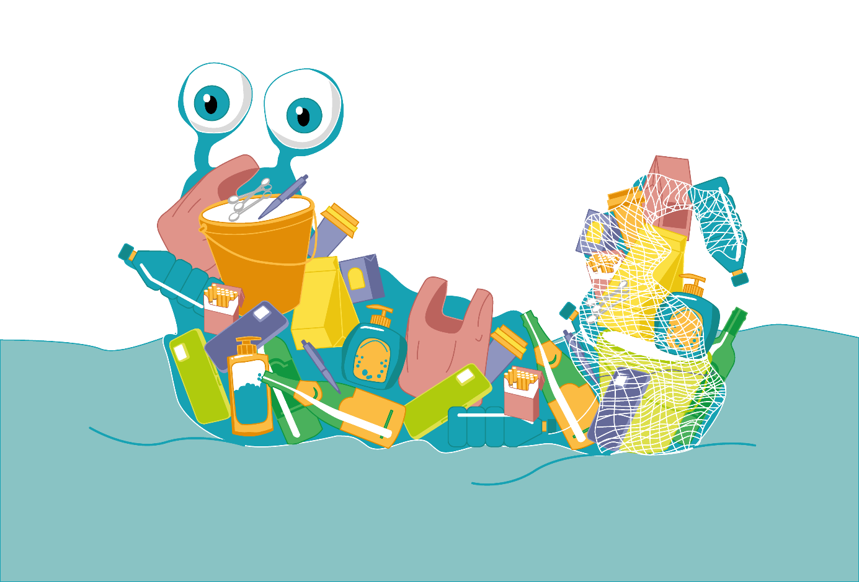

Abb. 1: Bildimpuls

Aufgabe 2: Abfall – Umwelt – Mensch
Inwiefern tragen wir Menschen dazu bei, dass die Ozeane, Flüsse und Küsten durch Kunststoffabfall belastet werden?
- Verorte alle auf diesem Blatt genannten Staaten auf einer Weltkarte (Atlas).
- Auf den Bildern A-E siehst du Situationen, die mit Kunststoffabfall zu tun haben. Ordne ihnen die richtige Erklärung zu.
- Kennzeichne anschließend mithilfe von Emojis, welche dieser Situationen deiner Meinung nach (mit)schuld am vielen Abfall in der Umwelt sind. Vergleicht und begründet eure Lösungen in Zweiergruppen.
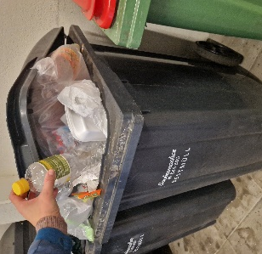 | A |  | Viele Länder (z. B. Japan, Italien) senden ihren Plastikmüll per Schiff in andere Länder. Dies ist günstiger, als ihn selbst zu recyceln. Außerdem wird auch weniger Platz (z. B. für Deponiefläche) im eigenen Land verbraucht.
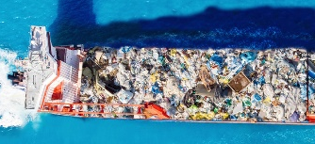 | B |  | In Österreich entstehen jedes Jahr eine Million Tonnen Kunststoffabfall durch die Produktion und unseren Konsum.
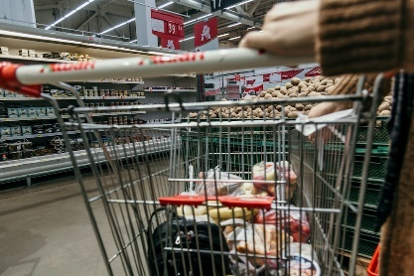 | C |  | Aus Plastikmüll kann man Kunststoff und daraus wiederum Verpackungen herstellen. Müll wird aus diesem Grund von vielen Staaten auch importiert (z. B. Türkei, Malaysien, Österreich). Da es aber nicht in allen Ländern strenge Regelungen gibt, wird dieser Müll oft nicht umweltgerecht verarbeitet und landet in der Natur.
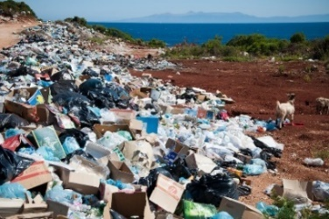 | D |  | Viele Menschen werfen Abfall in die falsche Tonne. Das nennt man Fehlwurf. Fehlwürfe können meist nicht recycelt werden.
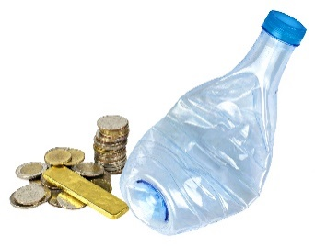 | E |  | Ab 2025 gibt es in Österreich ein Einwegpfandsystem. Wenn du eine Einweg-Flasche aus Kunststoff kaufst, bezahlst du 25 Cent als Pfand. Bringst du die leere Verpackung wieder ins Geschäft, bekommst du das Pfand zurück.

M2: Die Abfallpyramide
Abfall kann man...
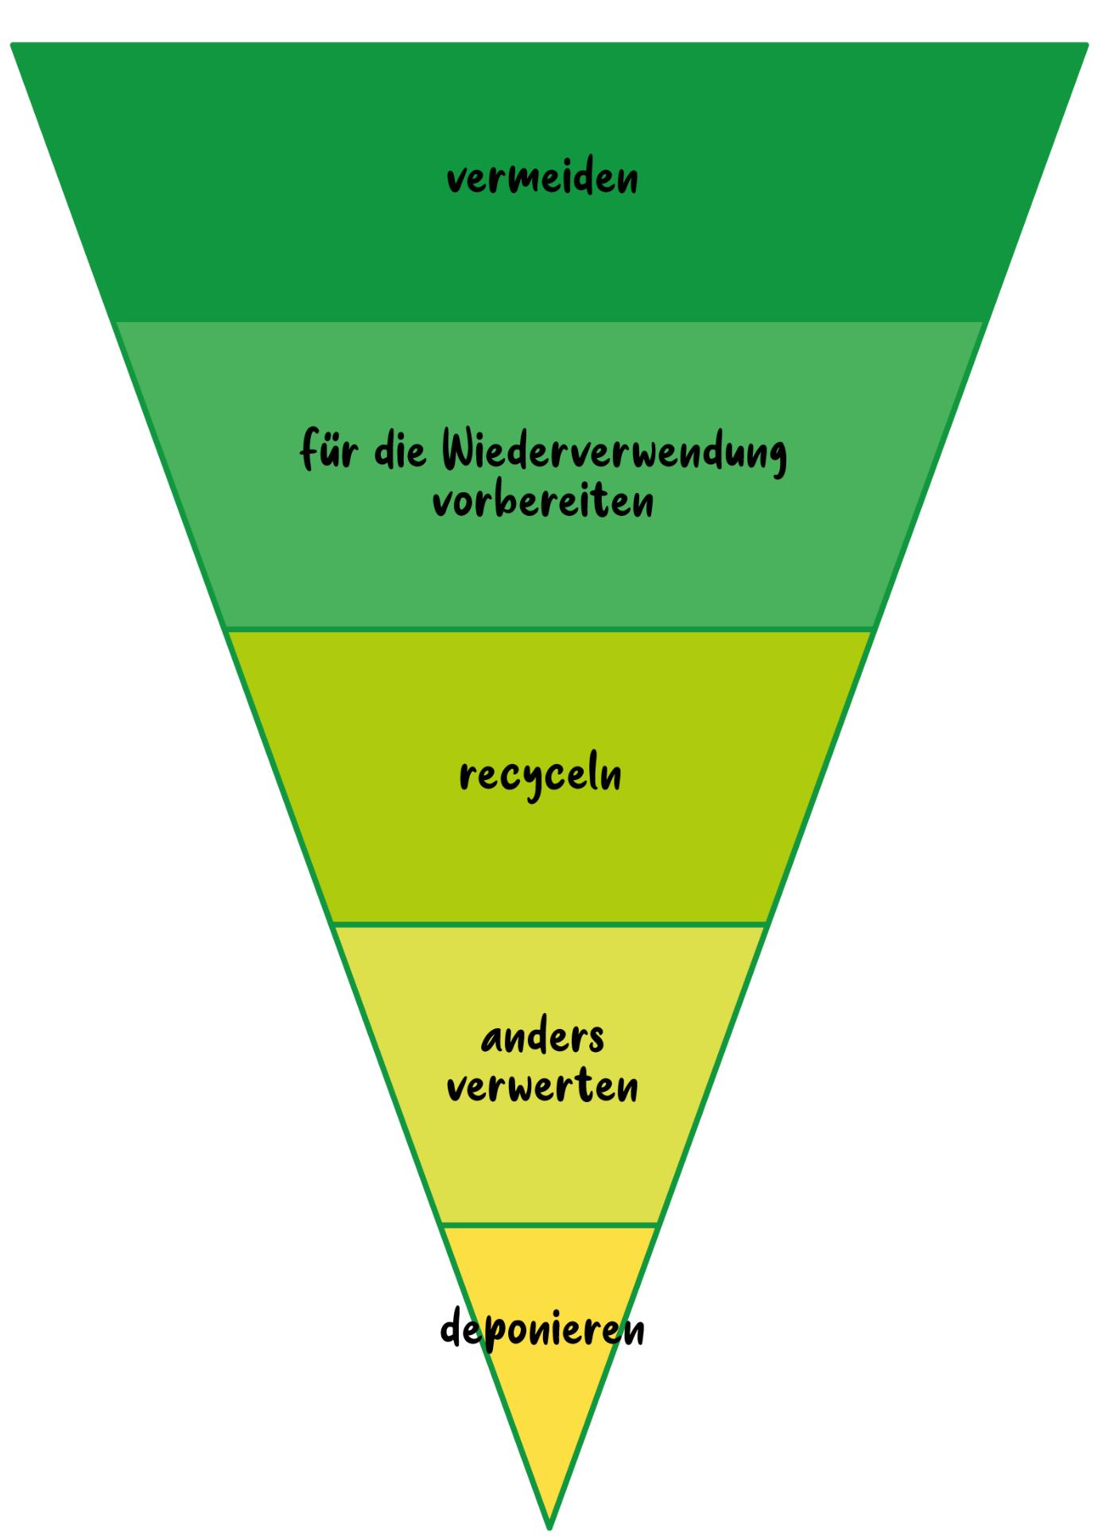

M3: Ideenkärtchen
Vermeiden  Finde ein Beispiel für die Vermeidung von Kunststoffabfall im Urlaub. | Vermeiden  Finde ein Beispiel für die Vermeidung von Kunststoffabfall in der Schule.
Vermeiden  Entwickle eine Idee, wie Gemeinden die Vermeidung von Kunststoffabfall für ihre Bürger:innen interessanter machen können. | Vorbereiten für die Wiederverwendung  Finde ein Beispiel, wie Altöl wiederverwendet wird.
Vorbereiten für die Wiederverwendung  Erkläre, wie man leere Milchflaschen aus Glas vorbereiten muss, um sie wiederverwenden zu können. | Vorbereiten für die Wiederverwendung  Erkläre, wie man Kleidung, die man nicht mehr braucht, so vorbereiten kann, dass jemand anderes sie wiederverwenden kann.
Recyceln  Finde ein Beispiel, wie ein Restaurant Küchenabfälle recyceln kann. | Recyceln  Finde ein Beispiel, was aus alten Plastikverpackungen entstehen kann.
Recyceln  Erkläre, warum das Recyceln von Batterien komplizierter ist als jenes von Altpapier. | Recyceln  Erkläre, was mit Betonrecycling gemeint sein könnte.
Anders verwerten  Finde ein Beispiel, wie Hausmüll (Restmüll) verwertet wird. | Anders verwerten  Finde ein Beispiel, wie Bioabfälle verwertet werden.

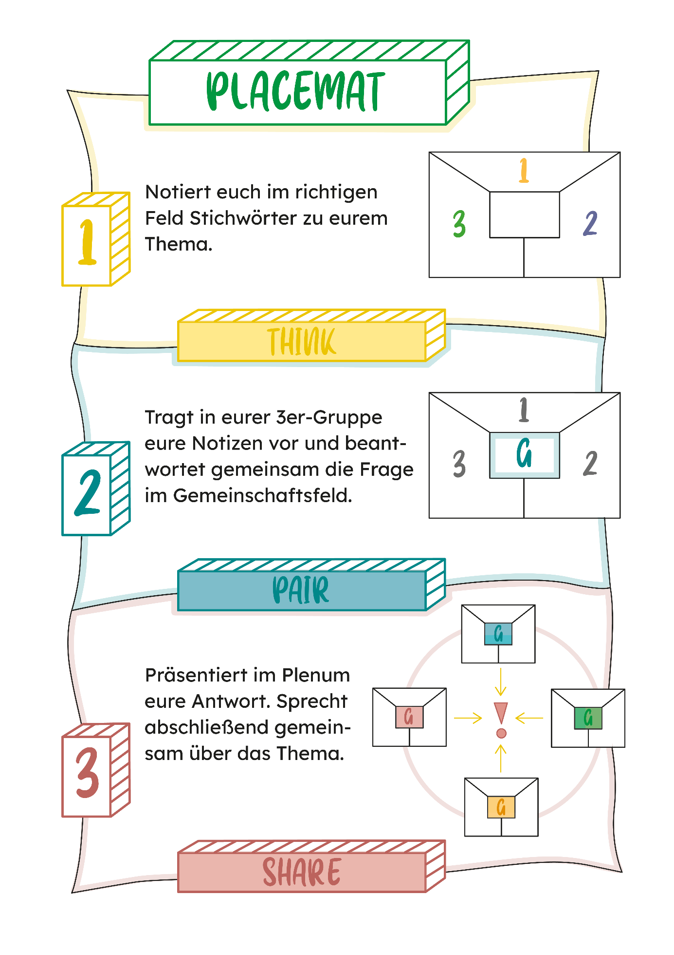
M4: Placemat-Methode
Quelle: Placemat Kopiervorlage | öbv (oebv.at)

M5: Der Königsweg – Kunststoffabfall vermeiden

Aufgabe 1: Einzelarbeit

Wir haben gute Nachrichten für dich! Es gibt Personen, die versuchen die Probleme unserer Welt zu lösen. In der nächsten Stunde wirst du dich damit beschäftigen und herausfinden, wie du eine:r von ihnen sein kannst.
- Lies den Text durch.
- Schau dir das Video ab 01:13 an (verwende dafür den QR-Code).
- Schreib deine Gedanken und Ideen auf dem Plakat in das Feld, das zu deinem Thema passt.



Plastik-Attacke: Lasst euren Müll im Supermarkt
[...] Seit Jahren setzt sich Elisabeth Lederer-Tölly aus Bad Blumau mit ihrem Verein "Plastic Planet Austria" für Alternativen zu Plastikverpackungen ein. Mit einer Aktion in Bad Waltersdorf machte das Vorstandsmitglied des Vereins "Plastic Planet Austria" auf Plastikmüllberge aufmerksam.

BAD WALTERSDORF. "Lass deinen Plastikmüll im Geschäft", lautete das Motto der sogenannten "Plastic Attack", eine Aktion, die von Elisabeth Lederer-Tölly aus Bad Blumau vor einem Supermarkt in Bad Waltersdorf organisiert wurde. Sie ist Vorstandsmitglied des Vereins "Plastic Planet Austria" und ist seit Jahren gegen die Unmengen an Plastikmüllbergen im Einsatz, die Jahr für Jahr produziert werden.
[...] "Für uns ist es zu einer Lebensaufgabe geworden Menschen aufzuklären und zu informieren", so Lederer-Tölly. Bei der Aktion "Plastic Attack" in Bad Waltersdorf hatten Kunden die Möglichkeit, die in Plastik verpackten Produkte auszupacken und den gesamten Müll im Geschäft zu lassen. "Mit der Aktion sollen nicht nur die Kunden, sondern auch die Produzenten aufmerksam gemacht und zu einem Umdenken motiviert werden", erklärt Lederer-Tölly.
Im Rahmen der Aktion kam es zu vielen Gesprächen mit den Kunden und die positive Rückmeldung auf die Aktion war enorm. "Manche werden in Zukunft sicher bewusster einkaufen", ist sich Lederer-Tölly sicher und betont: "Als Alternativen gibt es in den Obstabteilungen Baumwollsackerl, Milch und Joghurt im Glas, Bioverpackungen aus Holz und Maisstärke."

Quelle: Teubl-Lafer, V. (2019) Plastik Attacke: Lasst euren Müll im Supermarkt. https://www.meinbezirk.at/hartberg-fuerstenfeld/c-lokales/plastik-attacke-lasst-euren-muell-im-supermarkt_a3410427. Zugegriffen am 10.11.2023. (angepasst)

Aufgabe 2: Gruppenarbeit

Nachdem alle Gruppenmitglieder die Einzelaufgaben gelöst haben, müsst ihr nun die nächsten Aufgaben als Team lösen.
      - Präsentiert euch gegenseitig eure „Good News“. (2 Minuten pro Person)
      - Beantwortet die Frage im Gemeinschaftsfeld in der Mitte. (5 Minuten)
      - Präsentiert der ganzen Klasse eure zwei wichtigsten Informationen.

M6: Einmal geht’s noch – Wiederverwendung

Aufgabe 1: Einzelarbeit

Wir haben gute Nachrichten für dich! Es gibt Personen, die versuchen die Probleme unserer Welt zu lösen. In der nächsten Stunde wirst du dich damit beschäftigen und herausfinden, wie du eine:r von ihnen sein kannst.
- Lies den Text durch.
- Schau dir das Video bis 01:50 an (verwende dafür den QR-Code).
- Schreib deine Gedanken und Ideen auf dem Plakat in das Feld, das zu deinem Thema passt.



Architekt setzt sich für Upcycling ein
Statt Materialien wegzuwerfen, setzt sich der Architekt Johannes Münsch fürs Reparieren und Wiederverwerten ein. Der Tiroler renoviert seinen alten Hof in Absam (Bezirk Innsbruck-Land) und legt dabei Wert auf Materialien und Dinge, die andere als Müll sehen.

[...] Bei der Renovierung seines 400 Jahre alten Hofes in Absam verwendet der 38-jährige Architekt unter anderem Lehm, der direkt aus der Kiesgrube im Ort kommt und den viele als Abfallprodukt ansehen. „Für mich ist Lehm eben kein Abfall, sondern er hat wertvolle Tonanteile drinnen. Das ist super für den Innenputz“, erklärt Johannes Münsch.
[...] Seine Leidenschaft dafür, Altes wiederzuverwenden, gab ihm sein Großvater mit auf den Weg. „Ich beschäftige mich lieber mit Bestand und bestehender Substanz – also dem, was es schon gibt – und sehe das als meine Lebensaufgabe und mein Spezialgebiet“, sagte Münsch. [...] Im Architekturstudium in Innsbruck wuchs der Recycling- und Upcycling-Gedanke dann langsam – und er blieb. Vom Studium ist noch ein Tresen aus alten Büchern übrig, eine Arbeit aus dem ersten Semester aus 2016. „Der Auftrag war, einen neuen Kasten für Ho & Ruck zu bauen und nach Möglichkeit Dinge zu nehmen, die hier immer wieder massenhaft weggeworfen werden“, blickte Münsch zurück.
[...] Erfahrungen im Bereich der Abfallwirtschaft zeigten ihm, wie viel die Gesellschaft wegwirft und wie viele Ressourcen dadurch verschwendet werden. „Der Schritt geht zu schnell auf den Recyclinghof und in die Mülltonne. Und da möchte ich das ein bisschen vorleben und aufzeigen, dass die Wegwerfgesellschaft gerade modern ist und uns alle bestimmt in unserem Denken“, so Münsch. Mit seinen Ideen zeigt Münsch, dass es auch anders geht.

Quelle: tirol.ORF.at (2023) Architekt verschreibt sich dem Upcycling. https://tirol.orf.at/stories/3230253/. Zugegriffen am 10.11.2023. (angepasst)

Aufgabe 2: Gruppenarbeit

Nachdem alle Gruppenmitglieder die Einzelaufgaben gelöst haben, müsst ihr nun die nächsten Aufgaben als Team lösen.
- Präsentiert euch gegenseitig eure „Good News“. (2 Minuten pro Person)
- Beantwortet die Frage im Gemeinschaftsfeld in der Mitte. (5 Minuten)
- Präsentiert der ganzen Klasse eure zwei wichtigsten Informationen.

M7: Es war einmal – Recycling

Aufgabe 1: Einzelarbeit

Wir haben gute Nachrichten für dich! Es gibt Personen, die versuchen die Probleme unserer Welt zu lösen. In der nächsten Stunde wirst du dich damit beschäftigen und herausfinden, wie du eine:r von ihnen sein kannst.
- Lies den Text durch.
- Schau dir das Video ab 00:30 an (verwende dafür den QR-Code).
- Schreib deine Gedanken und Ideen auf dem Plakat in das Feld, das zu deinem Thema passt.



Ziegelsteine aus Plastikmüll: Die Erfolgsgeschichte des Start-ups Gjenge Makers aus Kenia
Eigene Technologie, ein lokales Gründerteam und ein günstiges Produkt für den regionalen Markt: Das kenianische Start-up Gjenge Makers bringt alles mit – und löst gesellschaftliche Probleme.

[...] „In Kenia fehlen zwei Millionen bezahlbare Wohnungen – und jedes Jahr steigt dieser Mangel um weitere 200.000 Wohnungen“, erklärt Nzambi. […] „Schuld sind vor allem die hohen Kosten für Baumaterialien“. Bei einfachen, aber stabilen Häusern entfielen etwa 60 Prozent der Kosten nur auf Materialien wie Beton. „Also habe ich mir gedacht: Setzen wir doch hier an!“
Auch das zweite Problem, das sie lösen wollte, stand schon fest: der Plastikmüll, von dem allein in Kenia täglich mehr als 500 Tonnen entstehen. „Kenia verfügt noch nicht über eine funktionierende Müllentsorgung“, sagt Nzambi. „Deswegen wird nur ein winziger Bruchteil des Plastiks recycelt.“ Viel zu viel lande in der Umwelt, in Gewässern oder auf riesigen Deponien. „Uns war also klar, dass wir Plastik recyceln wollen – allerdings so, dass es auch technisch und wirtschaftlich Sinn ergibt.“ [...] „Für diesen ersten Ziegel brauchte ich neun Monate“, erinnert sich Nzambi.
[...] Der Müll stammt größtenteils von einem Netzwerk aus über 110 freien Mitarbeitern – überwiegend Frauen und junge Menschen –, die in der ganzen Stadt Plastik einsammeln. Dieses wird bei Gjenge Makers sortiert, damit die unterschiedlichen Plastiksorten [...] sortiert zerkleinert und weiterverarbeitet werden können. Bei fast 400 Grad Celsius wird das Plastik dann mit Sand oder Glas und Farben zu einer Masse verarbeitet. Diese wird anschließend mit Pressen in die gewünschte Form gepresst. Bisher stellt Gjenge Makers vor allem Pflastersteine aus einer Beton-Art her, mit denen Parkplätze, Schulhöfe oder Gehsteige befestigt werden. Das Ziel bleiben allerdings günstige Ziegel für den Bau von Häusern.

Quelle: Kerler, W. (2022) Ziegelsteine aus Plastikmüll: Die Erfolgsgeschichte des Start-ups Gjenge Makers aus Kenia. https://1e9.community/t/ziegelsteine-aus-plastikmuell-die-erfolgsgeschichte-des-start-ups-gjenge-makers-aus-kenia/18257. Zugegriffen am 10.11.2023. (angepasst)

Aufgabe 2: Gruppenarbeit

Nachdem alle Gruppenmitglieder die Einzelaufgaben gelöst haben, müsst ihr nun die nächsten Aufgaben als Team lösen.
      - Präsentiert euch gegenseitig eure „Good News“. (2 Minuten pro Person)
      - Beantwortet die Frage im Gemeinschaftsfeld in der Mitte. (5 Minuten)
      - Präsentiert der ganzen Klasse eure zwei wichtigsten Informationen.

M8: Good News – Plakat
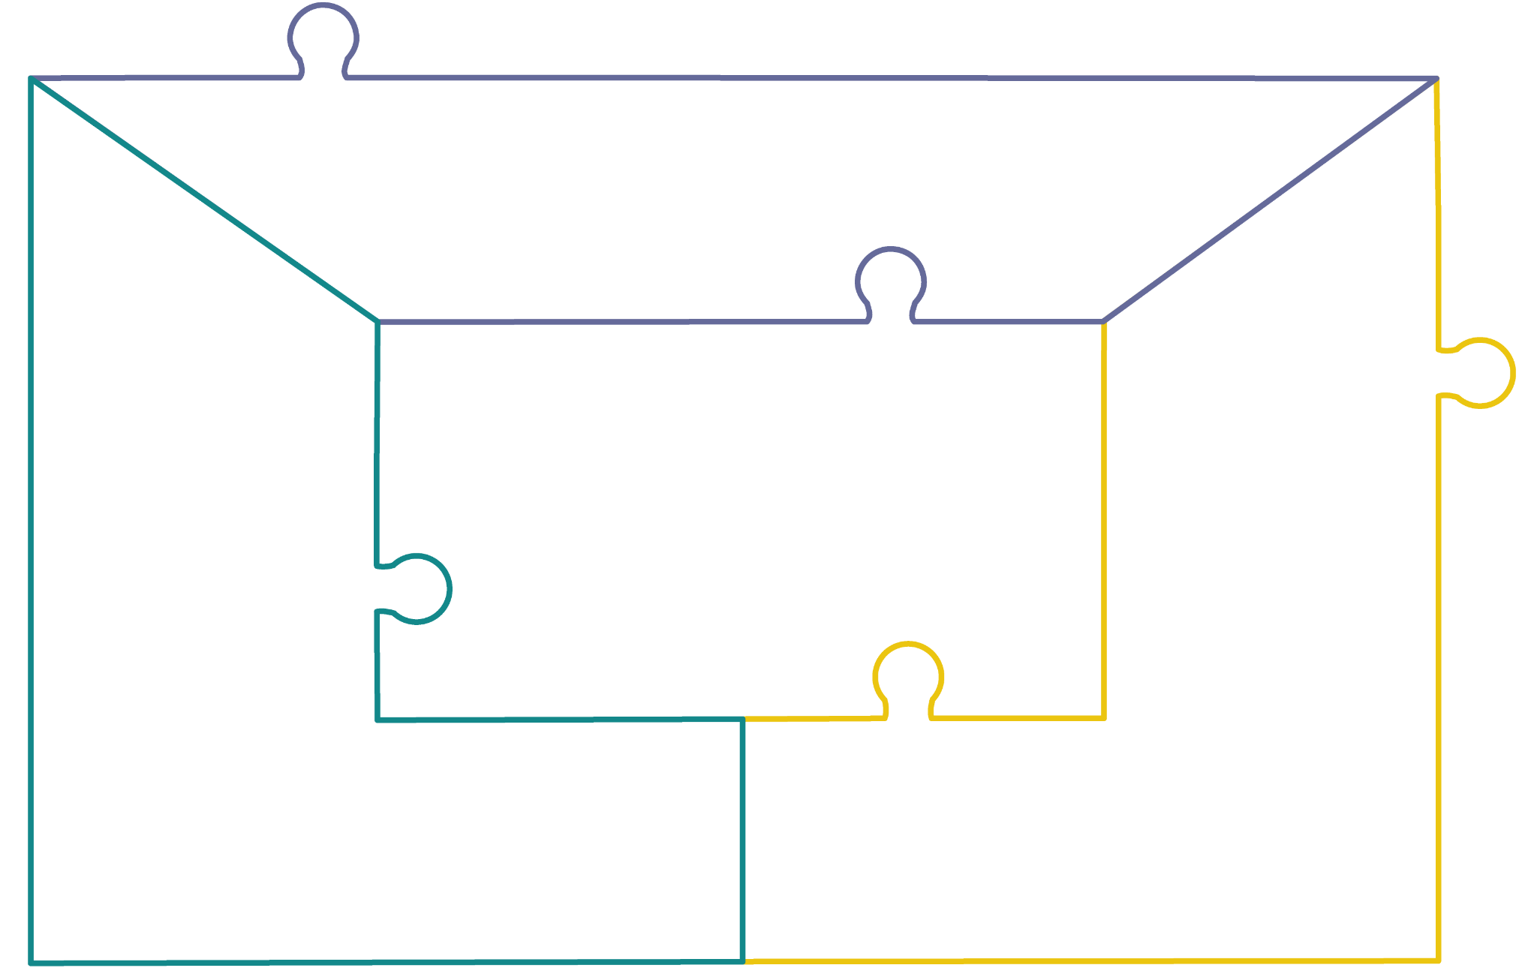
Ergebnis: Was sind die 2 wichtigsten Informationen aus allen 3 Nachrichten?
Ziegelsteine: Welches Projekt wird vorgestellt und wie hilft es bei der Müllverarbeitung?
Plastik: Was zeichnet die Aktion „Plastik Attacke“ aus und warum ist sie für das Thema „Umweltschutz“ wichtig?
Architektur: Was ist das Besondere an der vorgestellten Architektur und trägt sie zur Wiederverwendung von Materialien bei?

M9: Good News – Portfolio

Aufgabe: Mindmap erstellen

Als Expert:innen im Bereich „Abfall und Entsorgung“ werdet ihr gebeten, für eure Schulausstellung eine Mindmap zu erstellen.

- Wählt eines der folgenden Themen als Gruppe aus.
  - Das Ende einer Plastikflasche
  - Umgang mit Kunststoffabfall
- Zeige Möglichkeiten zur Wiederverwendung oder für Recycling auf. Suche dazu in Einzelarbeit im Internet einen Artikel zu dem gewählten Thema. Fasse diesen Text mit max. 10 Sätzen zusammen.
- Fügt eure Zusammenfassungen als Gruppe zusammen, sodass daraus die wichtigsten Informationen für eure Mindmap entstehen.
- Gestaltet als Gruppe eine Mindmap auf A3-Format und präsentiert sie anschließend euren Mitschüler:innen.



Kriterien für die Mindmap:
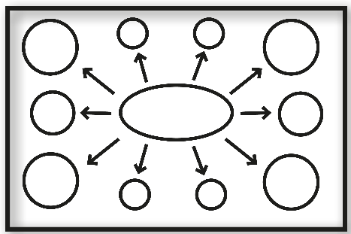
- In der Mindmap darf Wissen aus den drei behandelten Projekten wiederverwendet werden.
- Auf der Mindmap können eigene Fotos, Etiketten von Verpackungen, ausgeschnittene Bilder usw. aufgeklebt werden.
- Auf der Mindmap sollte in gut leserlicher, großer Schrift (Handmaß) geschrieben werden. Zudem sollte nicht zu viel auf der Mindmap stehen (keine ganzen Sätze).
- Mit grafischen Elementen (wie Pfeilen) können Zusammenhänge oder Abläufe gut dargestellt werden.

Einzelzusammenfassung

Artikel: ___________________________________________________________________________
_________________________________________________________________________________ ______________________________________________________________________________________________________________________________________________________________________________________________________________________________________________________________________________________________________________________________________________________________________________________________________________________________________________________________________________________________________________________________________________________________________________________________________________________________________________________________________________________________________________________________________________________________________________________________________________________________________________________________________________________________________________________________________________________________________________________________________________________________________________________________________________________________________________________________________________________________________________

Gruppenzusammenfassung

_________________________________________________________________________________ ________________________________________________________________________________________________________________________________________________________________________________________________________________________________________________________________________________________________________________________________________________________________________________________________________________________________________________________________________________________________________________________________________________________________________________________________________________________________________________________________________________________________________________________________________________________________________________________________________________________________________________________________________________________________________________________________________________________________________________________________________________________________________________________________________________________________________________________________________________________________________________________________________________________________________________________________________________________________________________________________________________

Lösungen

M1: Bildimpulse
Aufgabe 1: individuelle Lösung -> Beispiellösung:
Dinge, die auf der Grafik ersichtlich sind: Plastiksackerl, Flasche, Handschuhe, Maske, Plastikbehälter (z. B. für Seife, Waschmittel), Fischernetz, Zahnbürste, Kartonverpackung, …
Möglicher Titel: Das Plastikmonster, Das Plastikungeheuer, Das Ungeheuer aus dem Meer, Das schwimmende Müllmonster

Aufgabe 2:
Zu verortende Staaten: Italien, Japan, Österreich, Türkei, Malaysien
Bilder den Situationen zuordnen:
A | Viele Menschen werfen Abfall in die falsche Tonne. Das nennt man Fehlwurf. Fehlwürfe können meist nicht recycelt werden.
B | Viele Länder (z. B. Japan, Italien) senden ihren Plastikmüll per Schiff in andere Länder. Dies ist günstiger, als ihn selbst zu recyceln. Außerdem wird auch weniger Platz (z. B. für Deponiefläche) im eigenen Land verbraucht.
C | In Österreich entstehen jedes Jahr eine Million Tonnen Kunststoffabfall durch die Produktion und unseren Konsum.
D | Aus Plastikmüll kann man Kunststoff und daraus wiederum Verpackungen herstellen. Müll wird aus diesem Grund von vielen Staaten auch importiert (z. B. Türkei, Malaysien, Österreich). Oft wird dieser Müll aber nicht umweltgerecht verarbeitet und landet in der Natur.
E | Ab 2025 gibt es in Österreich ein Einwegpfandsystem. Wenn du eine Einweg-Flasche aus Kunststoff kaufst, bezahlst du 25 Cent als Pfand. Bringst du die leere Verpackung wieder ins Geschäft, bekommst du das Pfand zurück.

Kennzeichnung durch Emojis: individuelle Lösung

M3: Ideenkärtchen
individuelle Lösung -> Beispiellösung:

Vermeiden:
Finde ein Beispiel für die Vermeidung von Kunststoffabfall im Urlaub. Um im Urlaub beim Einkaufen nicht auf Plastiktaschen und andere Einweg-Utensilien angewiesen zu sein, könnten Stofftaschen und Aufbewahrungsbehälter mitgenommen werden.
Finde ein Beispiel für die Vermeidung von Kunststoffabfall in der Schule. In der Schule könnte z. B. der Verkauf von Getränken in Plastikflaschen verboten werden. Außerdem könnten sie bewusst darauf achten, dass sie nur bei Firmen bestellen, die ihre Materialien in umweltfreundlichen Verpackungen liefern.
Entwickle eine Idee, wie Gemeinden die Vermeidung von Kunststoffabfall für ihre Bürger:innen interessanter machen können. Gemeinden könnten Müllgebühren für Personen verringern, die weniger Kunststoffabfall produzieren bzw. ihren Müll sorgfältig trennen.

Vorbereiten für die Wiederverwendung:
Finde ein Beispiel, wie Altöl wiederverwendet wird. Nachdem Altöl gut gereinigt worden ist, kann es für die Herstellung von Schmiermittel (wie Motoröl) verwendet werden.
Erkläre, wie man leere Milchflaschen aus Glas vorbereiten muss, um sie wiederverwenden zu können. Leere Milchflaschen müssen gut gereinigt werden, um sie wiederverwenden zu können.
Erkläre, wie man Kleidung, die man nicht mehr braucht, so vorbereiten kann, dass jemand anderes sie wiederverwenden kann. Die Kleidung sollte sorgfältig gereinigt, gebügelt und wenn nötig Kleinigkeiten ausgebessert werden, damit sie jemand anderes wiederverwenden kann.

Recyceln:
Finde ein Beispiel, wie ein Restaurant Küchenabfälle recyceln kann. In Restaurants könnten organische Küchenabfälle extra in einem Behälter gesammelt werden, um sie anschließend daraus zu Kompost zu verarbeiten.
Finde ein Beispiel, was aus alten Plastikverpackungen entstehen kann. Aus alten Plastikverpackungen können neue Plastikbehälter entstehen (z. B. Flaschen, Verpackungen für Duschgels, etc.).
Erkläre, warum das Recyceln von Batterien komplizierter ist als jenes von Altpapier. Das Recyceln von Batterien ist komplizierter, weil die Batterien zuerst zerlegt und die einzelnen Bauteile sortiert werden müssen. Diese Teile sind teilweise gefährlich. Papier kann einfacher recycelt werden: Es muss dazu nur gereinigt und zerkleinert werden, dann kann etwas Neues daraus entstehen.
Erkläre, was mit Betonrecycling gemeint sein könnte. Betonrecycling bedeutet, dass alter Beton wiederverwendet wird, z. B. indem er zerkleinert und dann für neue Bauteile benutzt wird.

Anders verwerten:
Finde ein Beispiel, wie Hausmüll (Restmüll) verwertet wird. Hausmüll kann verbrannt werden, wodurch wiederum Energie gewonnen wird.
Finde ein Beispiel, wie Bioabfälle verwertet werden. Aus Bioabfällen kann Energie wie z. B. Biogas gewonnen werden.

M5: Der Königsweg – Kunststoffabfall vermeiden
individuelle Lösung

M6: Einmal geht’s noch – Wiederverwendung
individuelle Lösung

M7: Es war einmal – Recycling
individuelle Lösung

M8: Good News – Plakat
individuelle Lösung

Lösungsvorschläge für die Gemeinsamkeiten der 3 Artikel:
- Es gibt viele Projekte im Bereich „Wiederverwertung / Recycling / Upcycling“ bzw. „Bewusstseinsbildung im Bereich Müll“.
- Kreative Lösungswege für komplexe Probleme sind möglich.
- Unternehmen und Einzelpersonen bieten bereits viele interessante Lösungen an.
- Jede:r kann z. B. durch nachhaltiges Konsumverhalten und innovative Ideen zur Müllverwertung einiges bewirken und verändern.
- Müll bedeutet nicht gleich Müll.
- Schlechte Nachrichten sollen uns zu neuen Lösungen führen und motivieren etwas besser zu machen.

Unterschiede der 3 Artikel:
- Bei Artikel 1 geht es um die Bewusstseinsbildung im Bereich Müll, das von Einzelpersonen und Vereinen gefördert wird. Artikel 2 und 3 beschäftigen sich mit der Wiederverwertung bzw. dem Upcycling von Müll.

Wabe: Portfolio
Folie 2: Good News I (Drag & Drop)
Bei der Plastik-Attacke haben Kund:innen die Möglichkeit, die in Plastik verpackten Produkte auszupacken und den gesamten Müll im Geschäft zu lassen. Dadurch soll auf die großen Mengen an Plastik aufmerksam gemacht werden. Alternativen zu Plastikverpackungen sind z. B. Baumwollsackerl, Milch und Joghurt im Glas, Bioverpackungen aus Holz und Maisstärke.
Materialien kann auf unterschiedliche Art und Weise ein zweites Leben geschenkt werden: So können z. B. beim Hausbau sogenannte Abfallprodukte oder alte Materialien eingesetzt werden. Eines dieser "Abfallprodukte" ist Lehm, der sich beispielsweise als Innenputz gut eignet. Auch aus alten Gegenständen wie Büchern kann etwas Neues entstehen, z. B. ein Tisch oder eine coole Lampe. Etwas Altes neu einzusetzen nennt man Upcycling.
Auch Müll wie Kunststoffabfall kann verwertet werden. Unterschiedliche neue Produkte können daraus entstehen, unter anderem Ziegelsteine. Dazu wird Plastikmüll gesammelt, mit Sand oder Glas sowie Farbe vermischt und zu einer Masse verarbeitet. Anschließend wird mithilfe einer Presse die gewünschte Form gepresst. Diese Form der Müllverwertung nennt man Recycling.

Folie 3: Good News II (Verbinden)
Upcycling bedeutet, | etwas Altes neu einzusetzen.
Recycling bedeutet, | etwas Altes zu verarbeiten (z. B. aus Müll entstehen Baumaterialien).
Diese Initiativen machen darauf aufmerksam, | dass nicht alles immer sofort weggeworfen werden muss.
Beim Hausbau können | unterschiedliche Abfallprodukte und "alte" Gegenstände eingesetzt werden.
Im Supermarkt befinden | sich viele Produkte mit Plastikverpackungen.

Folie 4: Good News III (Catch)
Richtige Begriffe: Plastik-Ziegelstein, Bücher verwerten, weniger Müll, reparieren, wiederverwerten, Lehm verwenden, Plastik vermeiden
Falsche Begriffe: mehr Müll, wenig Lebensmittel, teure Produkte, Lehm entsorgen, Plastik wegwerfen

Folie 5: Mindmap – Einzelarbeit (Freie Textaufgabe)
individuelle Lösung

Folie 6: Mindmap – Gruppenarbeit (Freie Textaufgabe)
individuelle Lösung

Folie 7: Mindmap – Abgabe (Freie Textaufgabe)
individuelle Lösung

Anhang

Bilder
Alle Bilder sowie andere Medien (z. B. Videos) sind aus der Lizenz ausgenommen. Wenn nicht anders angegeben, handelt es sich um eigene Darstellungen.
7, Fehlwurf, Michaela Eibler / Privataufnahme
7, Mülltransport per Schiff, Parilov / Shutterstock
7, Einkaufswagen, Marjan Blan / Unsplash
7, Müll in der Natur, Antoine GIRET / Unsplash
7, Pfandsystem, Good Luck Photo / Shutterstock

Impressum
STIFTUNG FÜR
WIRTSCHAFTSBILDUNG
c/o Impact Hub Vienna
Lindengasse 56/18-19
1070 Wien
E-Mail: office@wirtschaft-erleben.at
CC BY NC SA


https://creativecommons.org/licenses/by-nc-sa/4.0/deed.de
Auf individuelle Anfrage (z. B. von Verlagen) können auch andere Lizenzbedingungen vereinbart werden.

Bei einer Weiterverwendung sollen folgende Angaben gemacht werden:
Stiftung Wirtschaftsbildung (2024) Good News: Produktion und Konsum. CC BY NC SA 4.0.

Verwendete Abkürzungen in der Planungsmatrix: M = Material; SuS = Schülerinnen und Schüler; L = Lehrperson

